**دليل المستخدم لتقييم أداء موظف**

**المقدمة**

* هذا النظام يهدف إلي التقييم الدوري لأداء الموظفين والذى يمكن من خلاله متابعة اداء كل موظف ومقارنة كل تقييم بالتقييم السابق لمعرفة مراكز القوى ومراكز الضعف وتهيئة الظروف المحيطة بالموظف للوصول الى افضل اداء ويمكن ايضا المسئولين عن الموارد البشرية من مراقبة أداء الموظف من خلال كل تقييم ومناقشة المديرين والموظف فى التقييم للوصول الى افضل اداء مما يؤدى الى نجاح الفرد وبالتالى نجاح المؤسسة .
* وللوصول الى النظام نضغط على إيقونة Internet Explorer الموجودة على سطح المكتب وبعد الضغط عليها ستفتح نافذة فنقوم بفتح الموقع من خلالها عن طريق إدخال اسم الموقع وهو كالتالي

<http://pms.gov>

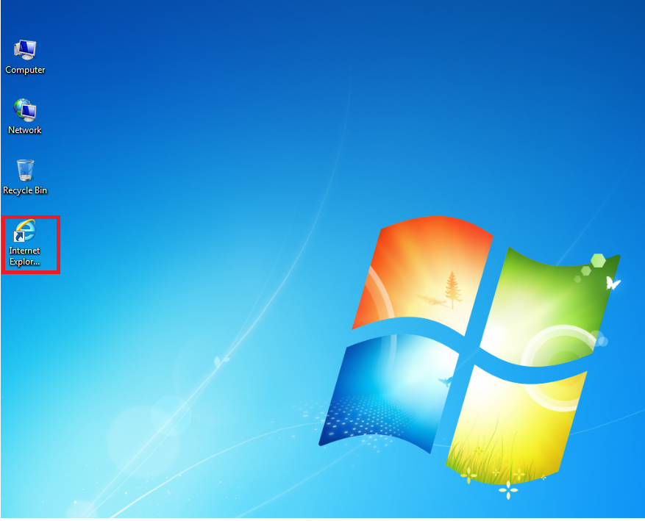

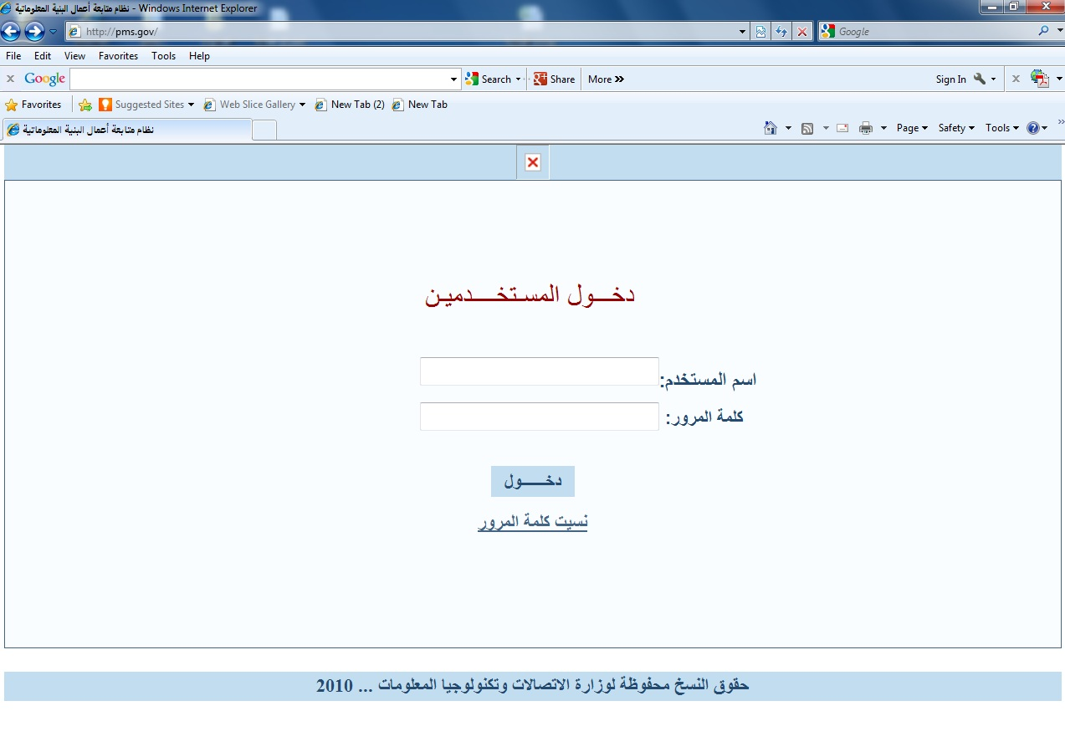

**الدخول على النظام:**

* من خلال الشاشة السابقة يمكن للمستخدم الدخول إلى النظام عن طريق إدخال اسم المستخدم وكلمة المرور مع العلم بأن كل مستخدم له اسم مستخدم وكلمة مرور تختلف عن الآخرين .

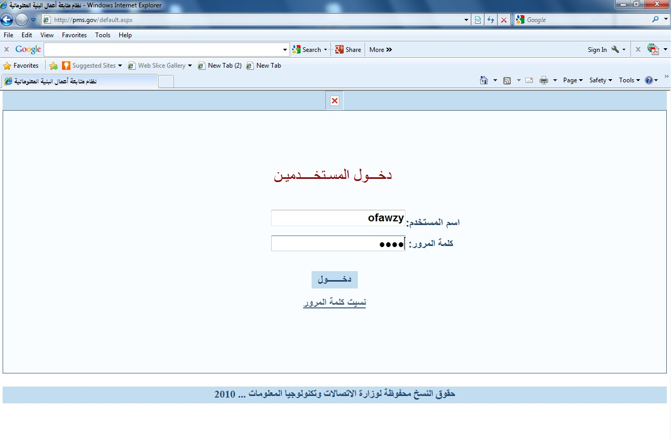

* في حالة أن اسم المستخدم وكلمة المرور غير صحيحة سوف تظهر لك رسالة تفيد بأن هناك خطأ في اسم المستخدم أو كلمة المرور .

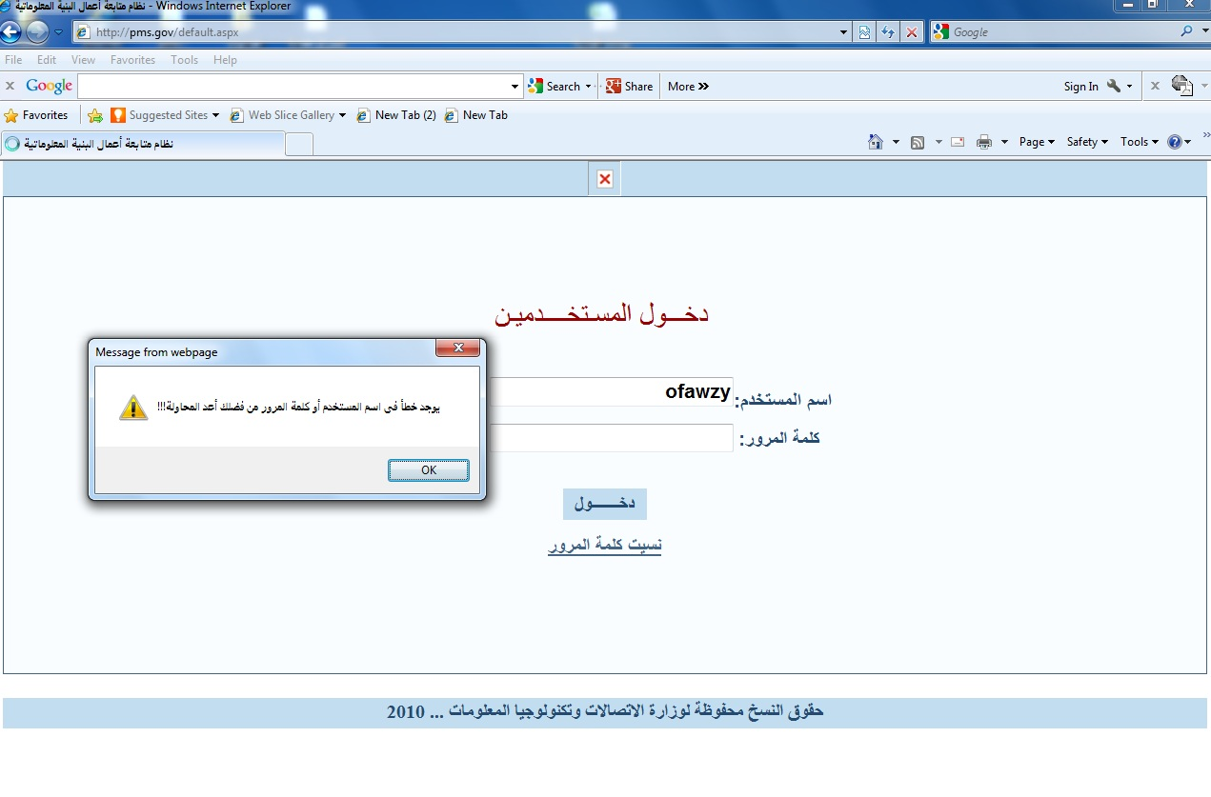

**تقييم الأداء :**

* بعد الدخول على النظام يتم اختيار تقييم الأداء من القائمة الموجودة بيمين الشاشة الرئيسية و اختيار تقييم أداء موظف.

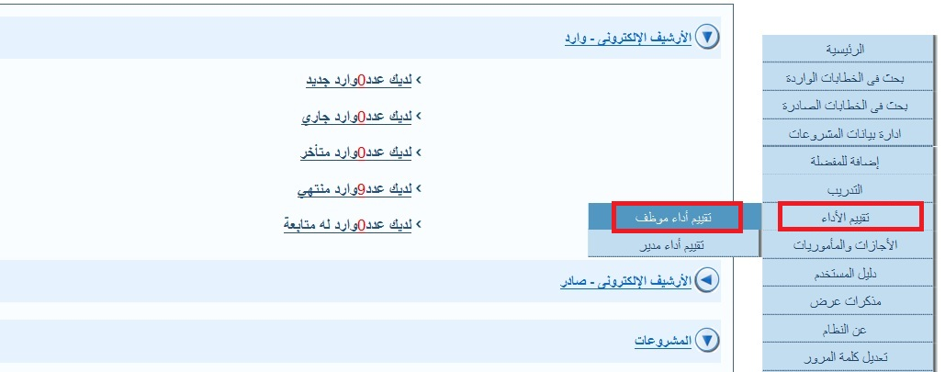

* تظهر شاشة بها نموذج تقييم الأداء لموظف و يتم البحث عن اسم الموظف المراد تقييم أدائه من قائمة البحث الخاصة باسم الموظف.

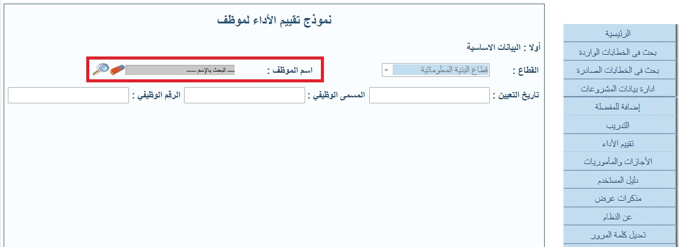

* بعد اختيار الموظف المراد تقييمه تظهر البيانات الخاصة بالموظف في الجزء الخاص بالبيانات الأساسية ويظهر أيضاً الجزء الخاص بالتقييم بتحديد الكفاءات الفنية والمهنية والصفات الشخصية للموظف.

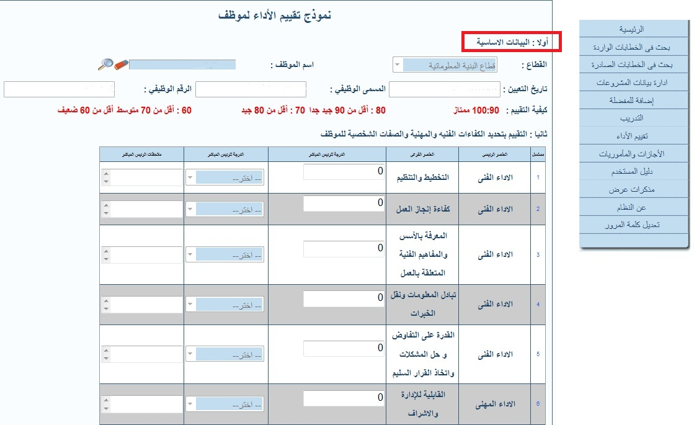

* ومن خلال الجزء الخاص بالتقييم بتحديد الكفاءات الفنية والمهنية والصفات الشخصية للموظف يتم وضع درجة لتقييم أداء كل عنصر من عناصر تقييم الأداء للموظف والتي من خلالها يتم تلقائيا تحديد التقدير الخاص بهذه الدرجة وهى كالتالي:

من 90 إلى 100 التقدير ممتاز

من 80 لأقل من 90 التقدير جيد جداً

من 70 لأقل من 80 التقدير جيد

من 60 لأقل من 70 التقدير متوسط

و أقل من 60 يكون التقدير ضعيف

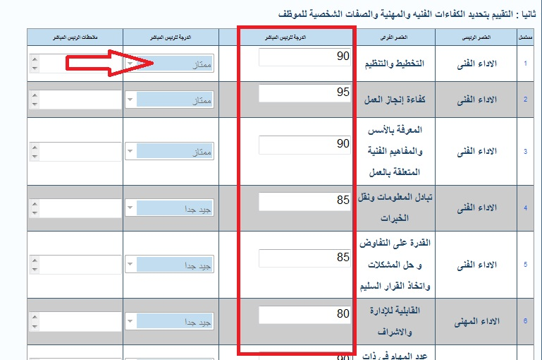

* وعند مرور المؤشر على العنصر الفرعى فإنه يعرض شرح مختصر للعنصر كما موضح فى الشكل التالى

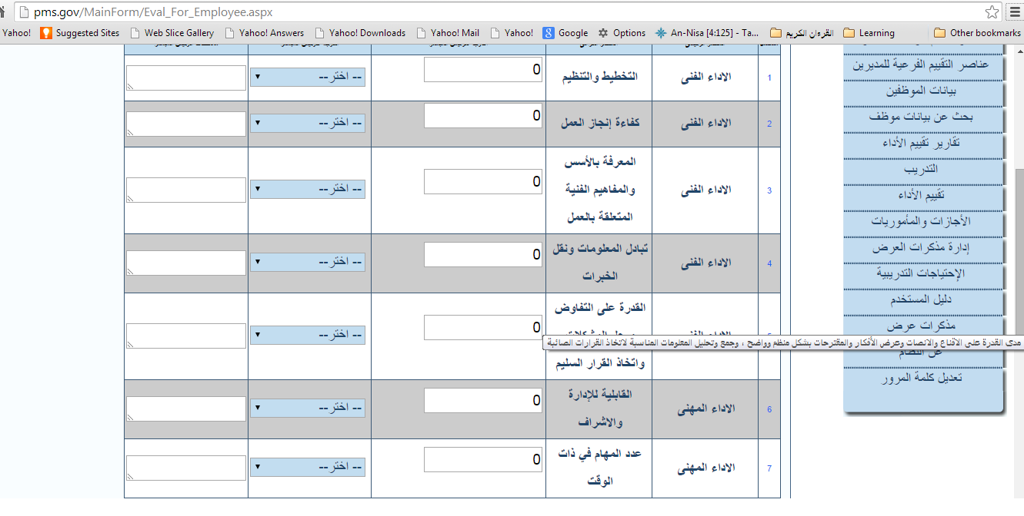

* ثم يأتي الجزء الخاص بنقاط القوة و نقاط الضعف و الاحتياجات التدريبية المقترحة والتي يتم تسجيلها من خلال المدير المباشر.

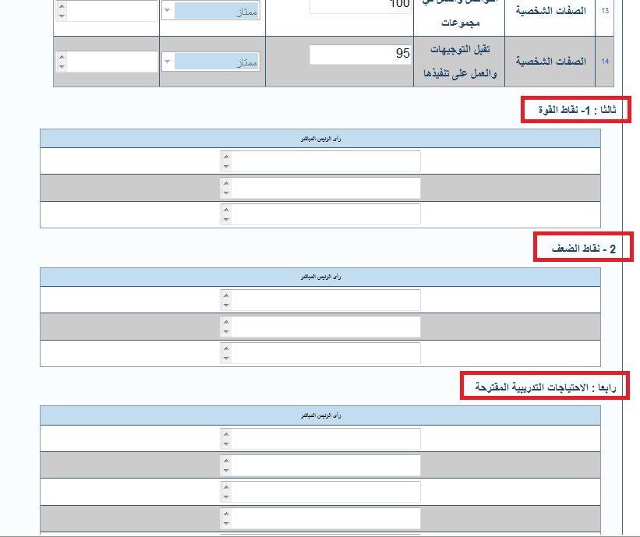

* وفي نهاية التقييم يتم الضغط على زر " حفظ " لاستكمال تسجيل التقييم وتظهر رسالة تفيد بأنه تم الحفظ بنجاح تأكيداً لحفظ البيانات.

